Data science portfolio

Juliet van Bezooijen (2183903)

Avans Hogeschool Breda

Informatica | Introductie data science

# Portfolio assignment 101

## 101.1

In portfolio assignment 1 werd er onderzoek gedaan naar de inhoud van data science. Wat houdt data science nou eigenlijk in? Deze informatie is weergegeven in een powerpoint slide (zie Figuur 1).

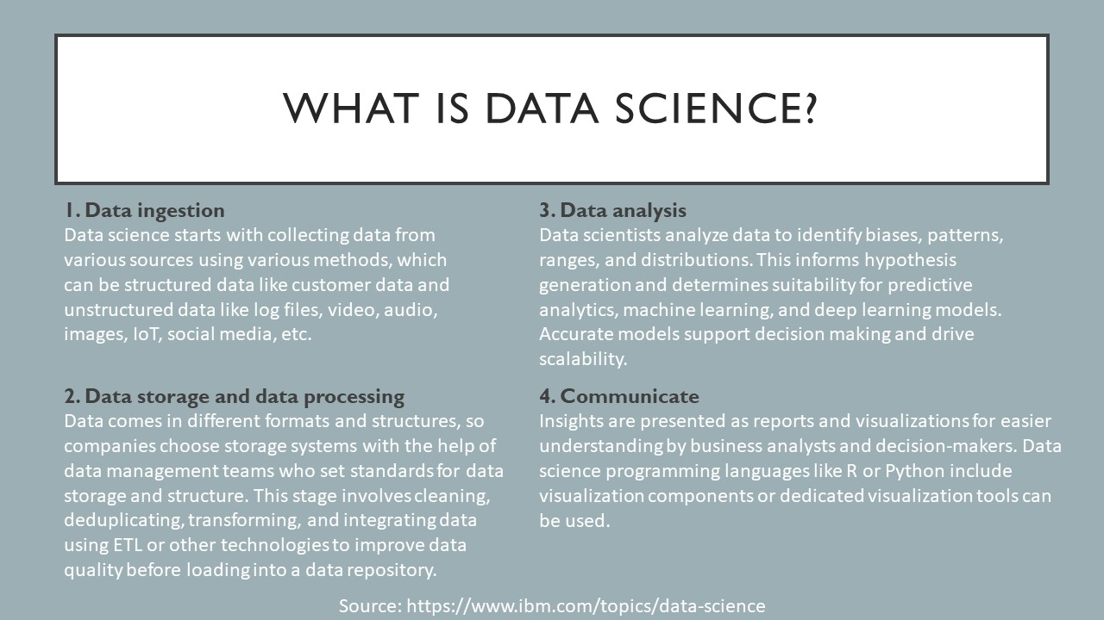

Figuur 1: Portfolio assignment 1 – Wat is data science?

Als er teruggekeken word naar opdracht 1 werd er vooral gesproken over het hele proces van het verzamelen van data tot het presenteren. Echter werd er in de opdrachten vooral gefocust op het analyseren en presenteren van de data. De onderdelen van data science zijn dus wel goed weergegeven, alleen is er door het vak vooral ingezoomd op de taken Data analysis en Communicate.

## 101.2

#### Data ingestion

#### Data storage and data processing

#### Data analysis

#### Communicate

# Portfolio assignment 102

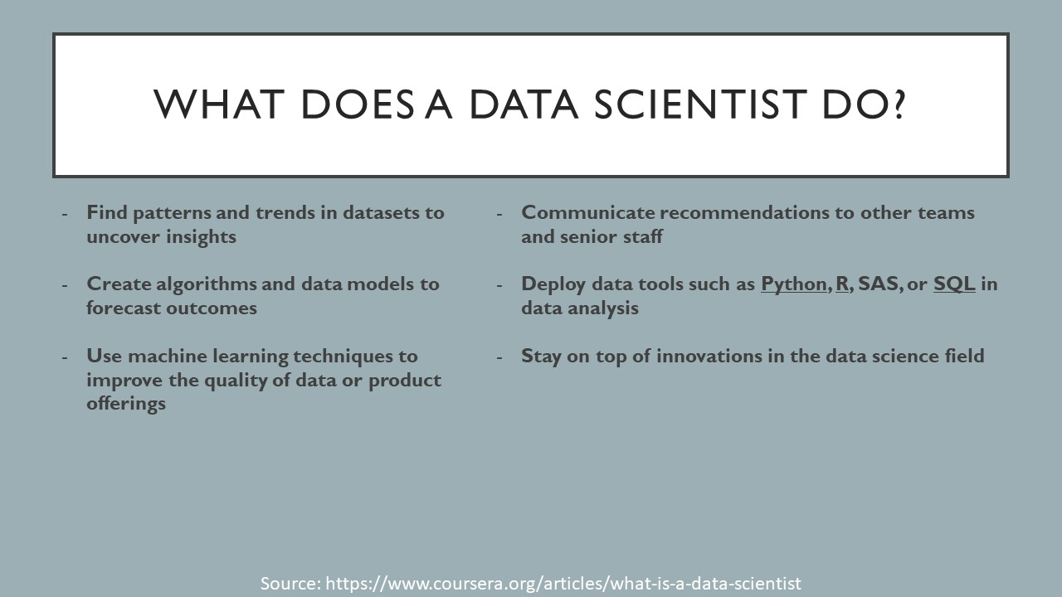

Figuur : Portfolio assingment 1 - Wat doet een data scientist?